2

1/07/2022

Bionexo

Resultado da Tomada de Preços

Nº20221307M041HEMNSL

"

O Instituto de Gestão e Humanização – IGH, entidade de direito privado e sem fins lucrativos, classificado

como Organização Social, vem tornar público o resultado do Processo Seletivo de Compras, com a

finalidade de adquirir bens, insumos e serviços para HEMNSL – Hospital Estadual e Maternidade Nossa

Senhora de Lourdes, com endereço à Rua 230 Quadra 709 Lote 11 - Setor Nova Vila, Goiânia/GO CEP:

74640-210.

Objeto: LABORATÓRIO

Tipo de Compra: Cotação via BionexoData da publicação:

Goiania 16 de Agosto de 2022."

Bionexo do Brasil Ltda

Relatório emitido em 21/07/2022 20:18

**Comprador**

IGH - Maternidade Nossa Senhora De Lourdes (11.858.570/0005-67)

RUA 230, QUADRA 709 LOTE 11 - SETOR NOVA VILA - GOIÂNIA, GO CEP: 74640-210

**Relação de Itens (Confirmação)**

Pedido de Cotação : 230535756

COTAÇÃO Nº19113 INSUMOS DE LABORATÓRIO - HEMNSL JULHO/2022

Frete Próprio

Observações: PAGAMENTO: Somente a prazo e por meio de depósito em conta PJ do fornecedor.

\*

FRETE: Só serão aceitas propostas com frete CIF e para entrega no endereço: RUA 230 QUADRA 709

LOTE 11 - Setor Nova Vila, Goiânia/GO CEP: 74640-210, dia e horário especificado. \*CERTIDÕES: As

Certidões Municipal, Estadual de Goiás, Federal, FGTS e Trabalhista devem estar regulares desde a data

da emissão da proposta até a data do pagamento. \*REGULAMENTO: O processo de compras obedecerá

ao Regulamento de Compras do IGH, prevalecendo este em relação a estes termos em caso de

divergência.

Tipo de Cotação: Cotação Normal

Fornecedor : Todos os Fornecedores

Data de Confirmação : Todas

**Faturamento**

**Mínimo**

**Validade da**

**Proposta**

**Condições de**

**Pagamento**

**Fornecedor**

**Prazo de Entrega**

**Frete Observações**

**Gleidson Rodrigues Ranulfo Eireli**

**-**

**Epp**

GOIÂNIA - GO

Gleidson Rodrigues Ranulfo - 62 3093-

2

dias após

1

2

3

R$ 500,0000

R$ 250,0000

R$ 500,0000

23/07/2022

23/07/2022

23/07/2022

30 ddl

30 ddl

30 ddl

**Preço**

CIF

CIF

CIF

null

null

null

confirmação

5

116

cotacoesopcao@gmail.com

**[Mais informações](javascript: f_mais_info(177594))**

**H M Borges**

GOIÂNIA - GO

Harley Borges - 62 3581-0361

vitalmedgo@gmail.com

**[Mais informações](javascript: f_mais_info(204368))**

2

dias após

confirmação

**HOSPTECH SERVICOS PARA**

**SAUDE LTDA**

GOIÂNIA - GO

VitÃ³ria Moreira Santos Sena - (62)

2

dias após

confirmação

3

0882080

deplicitacao@hosptech-go.com.br

**[Mais informações](javascript: f_mais_info(219671))**

**Programação**

**Valor**

**Total**

**Produto**

**Código**

**Fabricante Embalagem Fornecedor Comentário Justificativa**

**Quantidade**

**Usuário**

**de Entrega**

**Unitário**

Rosana De

Oliveira

Moura

SORO

CONTROLE

ANTI-A 10

Gleidson

Rodrigues

Ranulfo

Prazo de

pagamento

não atende a 19,9800

instituição;

ANTI SORO A

10ML -> SORO

ANTI-A - FRASCO

R$

R$

99,9000

1

4737

-

FRASCO

null

5 Frasco

ML - EBRAM

Eireli - Epp

21/07/2022

-

EBRAM

2

0:17

Rosana De

Oliveira

Moura

OLEO DE

IMERSAO

100 ML -

LABORCLIN -

LABORCLIN

OLEO MINERAL P/

MICROSCOPIO ->

Gleidson

Rodrigues

Ranulfo

;1° e 2° não

faturam 3°

não atinge 19,0000

faturamento.

R$

R$

19,0000

3

6

27461

-

-

FRASCO

FRASCO

null

null

1 Unidade

2 Kit

-

DE IMERSAO. -

FRASCO 100ML.

Eireli - Epp

21/07/2022

2

0:17

REAGENTE - VDRL 4748

VDRL

Gleidson

Rodrigues

Ranulfo

Prazo de

pagamento 42,0000

não atende a

R$

R$

84,0000

Rosana De

Oliveira

Moura

5

.5 ML - KIT 250

TESTES

ANTIGENO

RPR 5ML 250

TESTES -

LABORATIAIS

Eireli - Epp

instituição;

https://bionexo.bionexo.com/jsp/RelatPDC/relat\_adjudica.jsp

1/3

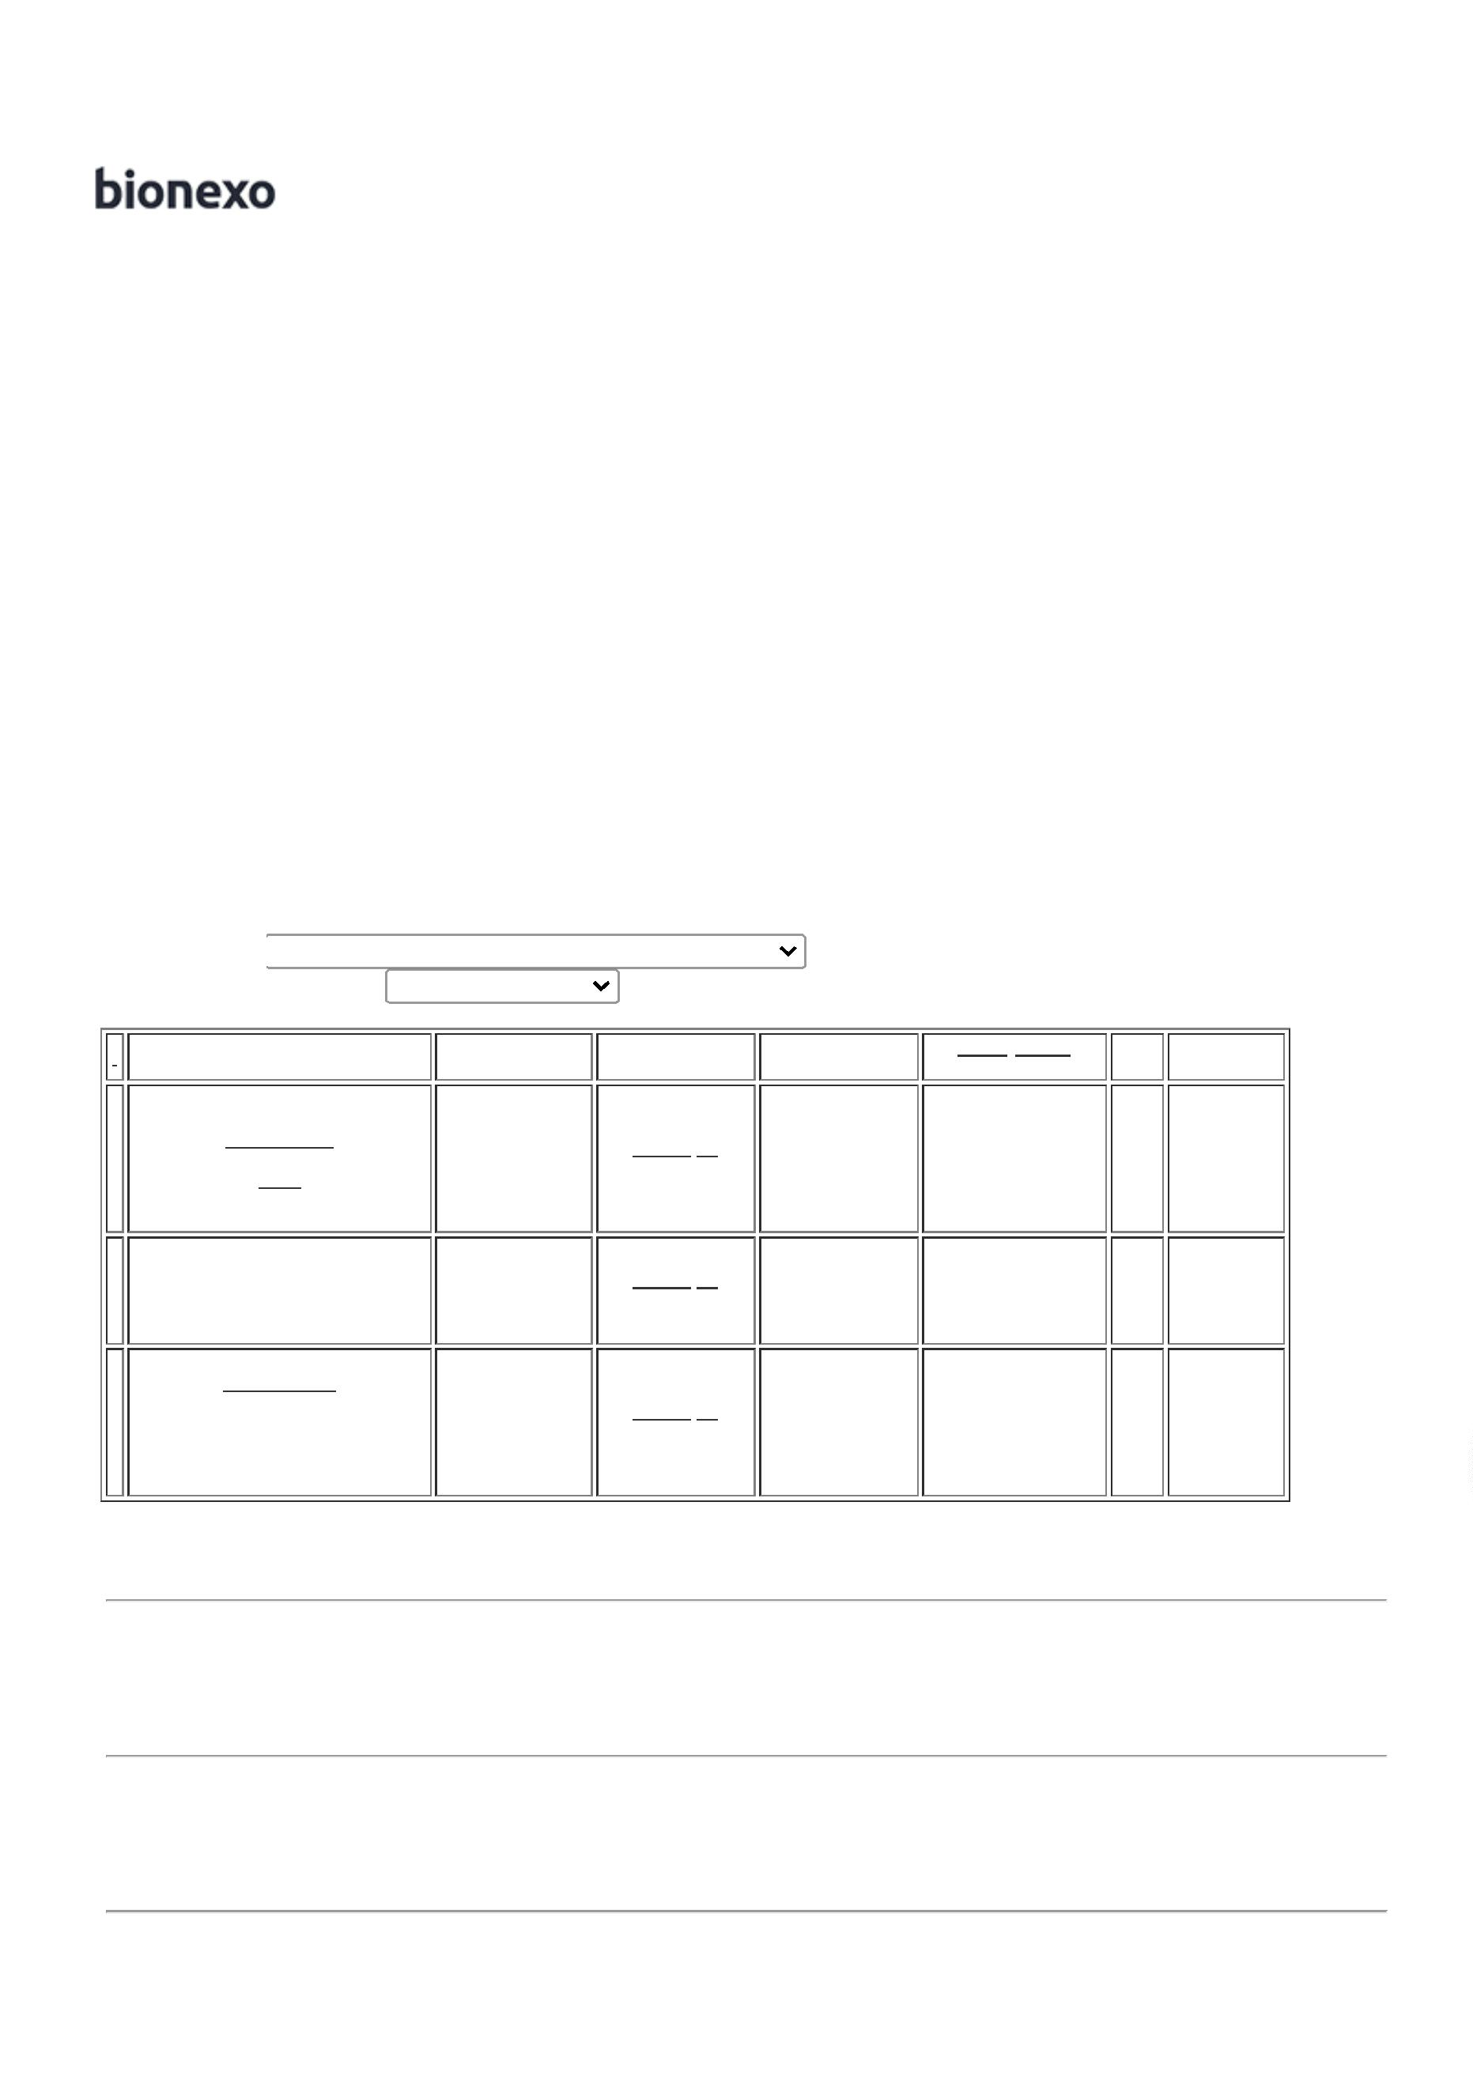

2

1/07/2022

Bionexo

LABORCLIN -

LABORCLIN

21/07/2022

20:17

REAGENTE SORO

DE COOMBS ANTI-

IGG -> SORO ANTI

GAMA

GLOBULINAS

HUMANAS PARA

TESTES DE

COOMBS DIRETO

E INDIRETO.

ESPECIFICACOES

TECNICAS

REAGENTE

PREPARADO DE

SOROS DE

Rosana De

Oliveira

Moura

SORO DE

COOMBS 10

ML - EBRAM

- EBRAM

Gleidson

Rodrigues

Ranulfo

Prazo de

pagamento

não atende a 41,0000

instituição;

R$

R$

41,0000

7

26225

-

CAIXA

null

1 Unidade

COELHO E/OU

CABRA

Eireli - Epp

21/07/2022

20:17

PREVIAMENTE

IMUNIZADOS A

FRACAO

GAMAGLOBULINA

DO SORO

HUMANO.FRASCOS

DE VIDRO COM 10

ML PARA 100

DETERMINACOES.

-

UNIDADE

TUBO A VACUO C/

EDTA TAMPA

ROXA 2ML ->

TUBO EM

;1° e 6° não

faturam 2°,

3°, 4°e 5°

não atingiram 0,5500

faturamento

mínimo.

Rosana De

Oliveira

Moura

TUBO EDTA

K2 2 ML

PLASTICO -

BD - BD

Gleidson

Rodrigues

Ranulfo

R$

R$

550,0000

8

18078

-

RACK

null

1000 Unidade

ACRILICO

UNIDADE

Eireli - Epp

21/07/2022

20:17

TUBO A VACUO

RETRACAO COAG.

SOROL. TAMPA

VERMELHA 4 A

5

ML -> TUBO

PARA COLETA DE

SANGUE A VACUO.

DESCARTAVEL.

ESTERIL. COM

TAMPA PLASTICA

PROTETORA. COM

ROTULO ADERIDO

CONTENDO

TUBO SORO

4 ML C/

ATIVADOR

CX C/ 100 -

FIRST -

Rosana De

Oliveira

Moura

Gleidson

Rodrigues

Ranulfo

Fornecedores

não atingem

faturamento 0,6200

mínimo;

R$

R$

62,0000

1

0

14991

-

RACK

null

100 Unidade

Eireli - Epp

21/07/2022

20:17

NUMERO DE LOTE

E PRAZO DE

FIRST

VALIDADE.

VOLUME DE

ASPIRACAO DE 4 A

5

ML. TAMANHO 13

X 75 MM. TAMPA

VERMELHA. -

UNIDADE

**Total**

**Parcial:**

R$

855,9000

1

109.0

Total de Itens da Cotação: 10

Total de Itens Impressos: 6

**Programação**

**de Entrega**

**Preço**

**Unitário**

**Valor**

**Total**

**Produto**

**Código**

**Fabricante Embalagem Fornecedor Comentário Justificativa**

**Quantidade**

**Usuário**

TUBO A VACUO C/

GEL SEPARADOR

TAMPA AMARELA

TUBO A

VACUO

13X100MM

P/COLETA

SANGUE 5ML

AMARELO

OURO SST II

ADVANCED

VACUTAINER

367955 -

5

ML -> PARA

SORO; EM

ACRILICO;

;1° 2° 3° e

4° Não

atingem

faturamento 0,8900

mínimo 5°

Não fatura.

Rosana De

Oliveira

Moura

DESCARTAVEL,

ESTERIL,ROTULO

ADERIDO

CONTENDO

NUMERO DE LOTE

E PRAZO DE

R$

R$

445,0000

9

19644

-

UN

H M Borges

null

500 Unidade

21/07/2022

20:17

VALIDADE,

VOLUME DE

REF. 367955,

BD

ASPIRAÇÃO DE

5

ML - UNIDADE

**Total**

**Parcial:**

R$

445,0000

5

00.0

https://bionexo.bionexo.com/jsp/RelatPDC/relat\_adjudica.jsp

2/3



2

1/07/2022

Bionexo

Total de Itens da Cotação: 10

Total de Itens Impressos: 1

**Programação**

**de Entrega**

**Preço**

**Unitário**

**Valor**

**Total**

**Produto**

**Código**

**Fabricante Embalagem Fornecedor Comentário Justificativa**

**Quantidade**

**Usuário**

Rosana De

Oliveira

Moura

COLETOR DE

URINA ESTERIL P/

UROCULTURA 50- 4455

0ML -VOLUME 50

A 80 ML

HOSPTECH

SERVICOS

PARA

SAUDE

LTDA

;1°, 2° e 4°

Não atingem

faturamento

3° não

COLETOR

ESTERIL 50

ML S/ PA -

CRAL

R$

0,3800

R$

114,0000

2

4

-

-

UND

null

null

300 Unidade

8

21/07/2022

fatura.

2

0:17

Rosana De

Oliveira

Moura

HOSPTECH

SERVICOS

PARA

SAUDE

LTDA

PCR LATEX

REAGENTE P/

DETERMINACAO

DE PCR - UNIDADE

;1° e 3° não

faturam 2°

não atinge 30,0000

faturamento.

PCR LATEX -

EBRAM

R$

R$

300,0000

38183

FRASCO

10 Unidade

21/07/2022

2

0:17

PONTEIRA

DESCARTAVEL

AMARELA 0 A

Rosana De

Oliveira

Moura

HOSPTECH

SERVICOS

PARA

SAUDE

LTDA

2

00UL ->

PONTEIRA

AMARELA -

LABOR

;1° e 2° não

faturam 3°

não atinge 15,5000

faturamento.

PONTEIRA

UNIVERSAL COR

AMARELA 0-200

MICROLITROS -

PACOTE COM 1000

UNIDADES.

R$

R$

155,0000

5

4532

-

PACOTE

null

10 Pacote

IMPORT

21/07/2022

20:17

**Total**

**Parcial:**

R$

569,0000

3

20.0

Total de Itens da Cotação: 10

Total de Itens Impressos: 3

**Total**

**Geral:**

R$

1

929.0

1.869,9000

Clique [aqui](javascript:chama_completo(230535756)) para geração de relatório completo com quebra de página

https://bionexo.bionexo.com/jsp/RelatPDC/relat\_adjudica.jsp

3/3

